Дата 01.02.2022г.
Группа МД-21
Тема: «Свойства степени с рациональным и действительным показателем».

Цели урока:
- обучающие: закрепление и углубление знаний свойств степени с рациональным показателем и применение их в упражнениях; совершенствование знаний по истории развития степеней;
- развивающие: развитие навыка само- и взаимоконтроля; развитие интеллектуальных способностей, мыслительных умений,
- воспитывающие: воспитание познавательного интереса к предмету, воспитание ответственности за выполняемую работу, способствовать созданию атмосферы активного творческого труда.

Основные этапы урока:
1. Организационный момент. Сообщение темы, целей урока.
2. Актуализация опорных знаний. Повторение свойств степени с рациональным показателем.
3. Математический диктант на свойства степени с рациональным показателем.
4. Сообщения обучающихся с использованием компьютерной презентации.
5. Работа группами.
6. Решение кроссворда.
7. Подведение итогов, выставление оценок
8. Домашнее задание.

Ход урока:
1. Орг. момент. Сообщение темы, целей урока, плана урока.
2. Актуализация опорных знаний.
1) Повторение свойств степени с рациональным показателем:
продолжить написанные свойства
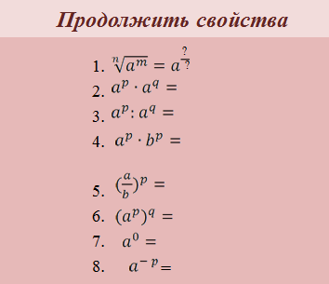

2) Разбор упражнений
а) $a^{\sqrt{2}}∙a^{1- \sqrt{2}}$ = $a^{\sqrt{2 }+1- \sqrt{2}}$ = a;
б) $a^{\sqrt{3}-1}∙a^{\sqrt{3}+1 }$+ $a^{\sqrt{3 }-1+ \sqrt{3}+1}$ = $a^{2\sqrt{3}}$;
в) ${(b^{\sqrt{3}})}^{\sqrt{3}}$ : $b^{2}$ = $b^{3}:b^{2}$ = $b^{2-1}$ = b.
г) ${(a^{4})}^{- \frac{3}{4}}∙{(b^{- \frac{2}{3}})}^{- 6}$ = $a^{- 3}∙b^{4}$ = $\frac{b^{4}}{a^{3}}$
д) ${({(\frac{a^{6}}{b^{- 3}})}^{4})}^{\frac{1}{12}}$ = ${(\frac{a^{6}}{b^{- 3}})}^{\frac{1}{3}}$ = $\frac{a^{2}}{b^{-1}}$ = $a^{2}∙$b.
ж) $\frac{m^{\sqrt{3}}∙{ n}^{\sqrt{3}} }{{(m∙n)}^{2+ \sqrt{3}}}$ = $\frac{{(m∙n)}^{\sqrt{3}} }{{(m∙n)}^{2+ \sqrt{3}}}$ = $\frac{1}{{(m∙n)}^{2+ \sqrt{3}- \sqrt{3}}}$ =$\frac{1}{{(m∙n)}^{2}}$;
з) $\frac{x^{\sqrt{7}}∙{ y}^{\sqrt{7}+1} }{{(x∙y)}^{ \sqrt{7}}}$ = $\frac{x^{\sqrt{7}}∙{ y}^{\sqrt{7}}∙ y }{x^{ \sqrt{7}} ∙ y^{\sqrt{7}}}$ = y;
в) ($a^{\sqrt{2}}- b^{\sqrt{3}}$)$∙$ ($a^{\sqrt{2}}+ b^{\sqrt{3}}$) = ${(a^{\sqrt{2}})}^{2}-$ ${(b^{\sqrt{3}})}^{2}=a^{2\sqrt{2}}- b^{2\sqrt{3}}$.
3.
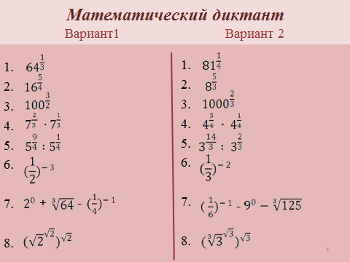

4. Сообщения учащихся некоторых исторических фактов по изучаемой теме.
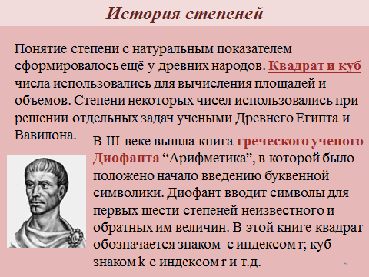
Понятие степени с натуральным показателем сформировалось ещё у древних народов. Квадрат и куб числа использовались для вычисления площадей и объемов. Степени некоторых чисел использовались при решении отдельных задач учеными Древнего Египта и Вавилона.
В III веке вышла книга греческого ученого Диофанта “Арифметика”, в которой было положено начало введению буквенной символики. Диофант вводит символы для первых шести степеней неизвестного и обратных им величин. В этой книге квадрат обозначается знаком и индексом; например, куб – знаком k c индексом r и т.д.
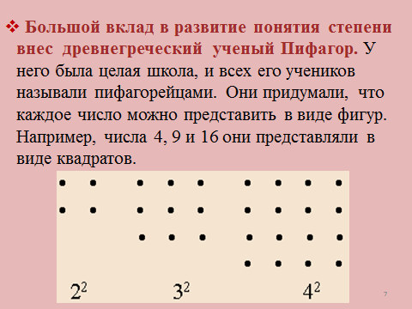
Большой вклад в развитие понятия степени внес древнегреческий ученый Пифагор. У него была целая школа, и всех его учеников называли пифагорейцами. Они придумали, что каждое число можно представить в виде фигур. Например, числа 4, 9 и 16 они представляли в виде квадратов.

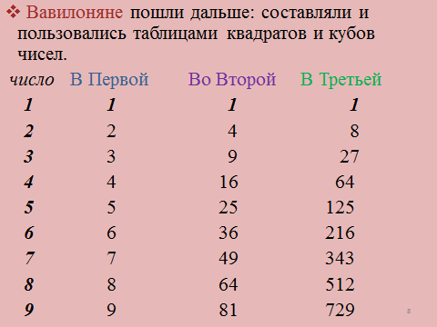

Вавилоняне пошли дальше: составляли и пользовались таблицами квадратов и кубов чисел.

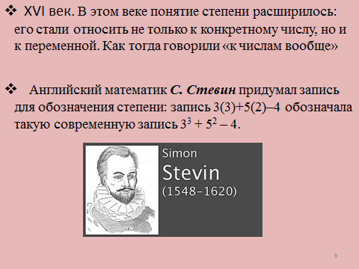
XVI век. В этом веке понятие степени расширилось: его стали относить не только к конкретному числу, но и к переменной. Как тогда говорили «к числам вообще» Английский математик С. Стевин придумал запись для обозначения степени: запись 3(3)+5(2)–4 обозначала такую современную запись 3³ + 5² – 4.

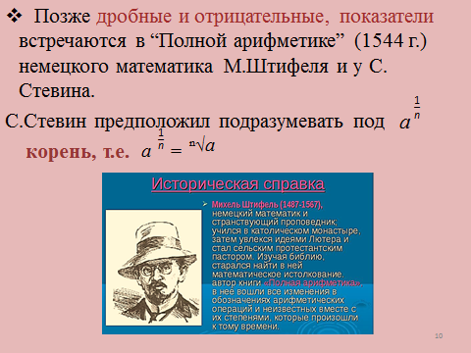
Позже дробные и отрицательные, показатели встречаются в “Полной арифметике” (1544 г.) немецкого математика М.Штифеля и у С. Стевина.
С.Стевин предположил подразумевать под степенью с показателем вида $a^{\frac{1}{n}}$ корень, т.е. $\sqrt[n]{a}$.

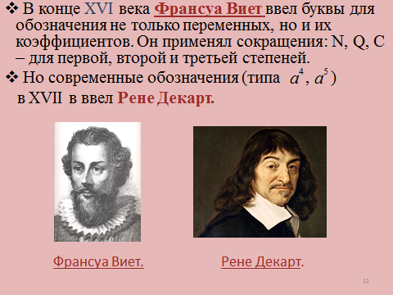

В конце ХVI века Франсуа Виет ввел буквы для обозначения не только переменных, но и их коэффициентов. Он применял сокращения: N, Q, C – для первой, второй и третьей степеней.
Но современные обозначения (типа $a^{4}$, $a^{5}$) в XVII веке ввел Рене Декарт.
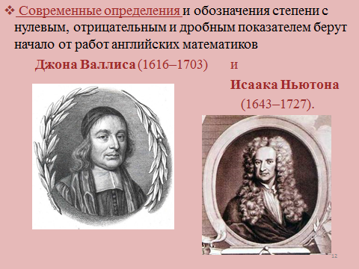
Современные определения и обозначения степени с нулевым, отрицательным и дробным показателем берут начало от работ английских математиков Джона Валлиса (1616–1703) и Исаака Ньютона.

5. Решение кроссворда.

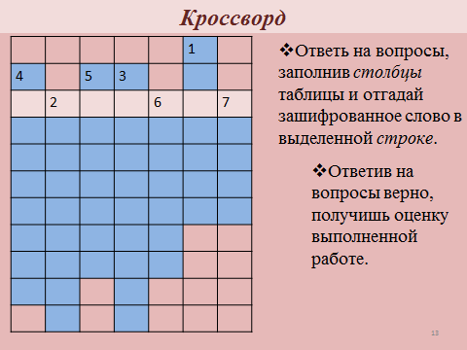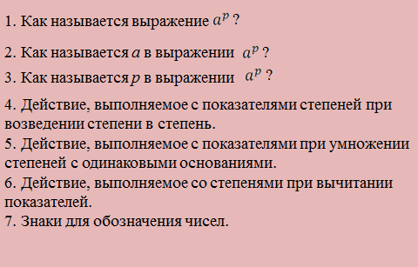

6. Самостоятельная работа.
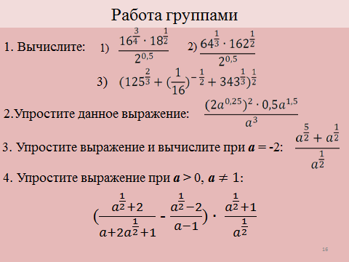
7. Подведение итогов, выставление оценок.

8. Задание на дом:
Составить кроссворд с основными понятиями изученной темы.

